EXMO. SR. PRESIDENTE DA CÂMARA MUNICIPAL DE SUMARÉ,

Indico ao Exmo. Sr. Prefeito Municipal, a ele solicitando, e este junto ao Departamento competente, para que seja feito, com a máxima urgência, manutenção e operação tapa buraco na pavimentação da Rua Olívio Lobo (antiga 10), em toda sua extensão, no bairro Parque Florely, pois o local está com muitos buracos, trazendo riscos de acidentes aos veículos que se utilizam desta importante via da nossa cidade.

É oportuno ressaltar que a presente solicitação é necessária pois o risco de acidentes é iminente, tendo em vista que esta rua tem fluxo de veículos constante.

Sala de Sessões, 27 de fevereiro de 2025.

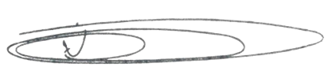

NEY DO GÁS
VEREADOR
Partido Verde – PV

